 | Caderno Técnico de Referência: Mobilidade à Pé  O CTR tem o objetivo de orientar profissionais, técnicos e gestores da área de transporte e mobilidade urbana das esferas públicas municipais, estaduais e federal, para o planejamento e a implantação de políticas, planos, projetos e ações que tenham como foco a mobilidade à pé . Sendo assim, também é aplicável na atuação de outros órgãos do poder público, do setor privado e da sociedade civil envolvidos na gestão da mobilidade urbana.  Download: inserir link
 | Caderno Técnico de Referência: Mobilidade por Bicicleta  O CTR tem o objetivo de orientar profissionais, técnicos e gestores da área de transporte e mobilidade urbana das esferas públicas municipais, estaduais e federal, para o planejamento e a implantação de políticas, planos, projetos e ações que tenham como foco a bicicleta no contexto urbano. Sendo assim, também é aplicável na atuação de outros órgãos do poder público, do setor privado e da sociedade civil envolvidos na gestão da mobilidade urbana. Além disso, este CTR tem como objetivos específicos contextualizar o transporte por bicicleta, apresentando sua definição e relevância para as cidades brasileiras.  Download: inserir link
 | Caderno Técnico de Referência: Gestão da Demanda de Mobilidade  Este CTR visa contextualizar o conceito de Gestão da Demanda de Mobilidade (GDM), apresentando sua definição e relevância para as cidades brasileiras. São esclarecidos ainda suas origens, aplicações, benefícios e formas de implementação e definida uma metodologia para a seleção das medidas para um programa efetivo de GDM.  Além disso, o caderno deve auxiliar na compreensão plena do processo de planejamento da Gestão da Demanda de Mobilidade e de sua transversalidade com outros setores, estimulando a integração e a participação social na mobilidade urbana.  Deve apoiar estados e municípios brasileiros na observância dos princípios, diretrizes e objetivos da Política Nacional de Mobilidade Urbana. Tem por objetivo também contribuir para o processo de educação e conscientização do poder público e da sociedade civil em relação ao direito ao uso compartilhado e equitativo do espaço público, fomentando a condução de políticas públicas voltadas para a promoção do direito à cidade.  Download: inserir link
 | Caderno Técnico de Referência: Gestão da informação  O objetivo deste CTR é orientar o poder público municipal e metropolitano na adoção e aperfeiçoamento da gestão da informação aplicada à mobilidade urbana, em uma perspectiva abrangente que considere as suas potencialidades para a melhoria dos processos de planejamento e operação do setor, assim como as possibilidades de incremento na comunicação entre a sociedade e os demais atores envolvidos no sistema de mobilidade urbana.  Download: inserir link
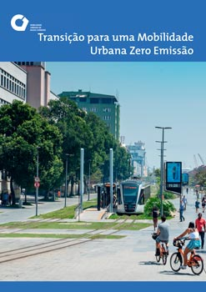 | Caderno de Referência: Transição para uma Mobilidade Zero Emissões  O objetivo deste CR é orientar os gestores e técnicos de mobilidade urbana da esfera pública, privada e sociedade civil para o planejamento, implantação e monitoramento de políticas, ações e projetos que auxiliem no processo de transição para uma mobilidade urbana zero emissão.  Download: inserir link
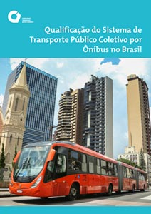 | Caderno Técnico de Referência: Qualificação do Sistema de Transporte Público Coletivo por Ônibus no Brasil  O objetivo deste CTR é orientar e apoiar o poder público no planejamento de ações de qualificação do sistema de transporte público coletivo por ônibus.  Assim, ao longo do caderno serão apresentados os detalhes do processo para a elaboração de programas táticos (planejamento e operação), proporcionando um passo relevante para formalizar e assegurar os esforços na qualificação do transporte público por ônibus. Com base neste documento, espera-se que os gestores e planejadores possam conceber ações concretas para melhorar a qualidade dos deslocamentos nas cidades brasileiras.  Download: inserir link
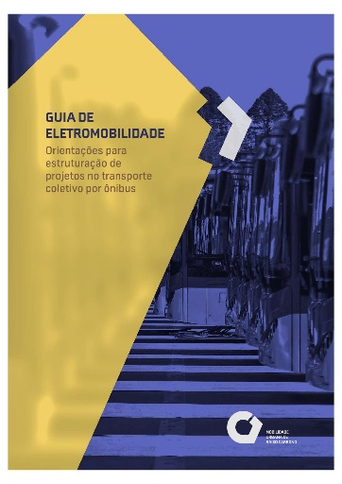 | Guia de Eletromobilidade  O guia tem como público-alvo gestores e técnicos da  área de mobilidade urbana. Como objetivos específicos, podem-se destacar:  ■ fornecer informações técnicas sobre ônibus elétricos;  ■ apresentar orientações e diretrizes para o planejamento e a implementação da eletromobilidade no transporte coletivo por ônibus;  ■ identificar e fornecer informações sobre estudos de caso e boas práticas nacionais e internacionais de projetos de eletromobilidade no transporte coletivo por ônibus.  Download: inserir link

